Вокруг центра "Лидер" в поселении "Мосренген" появились клумбы
19.05.2016
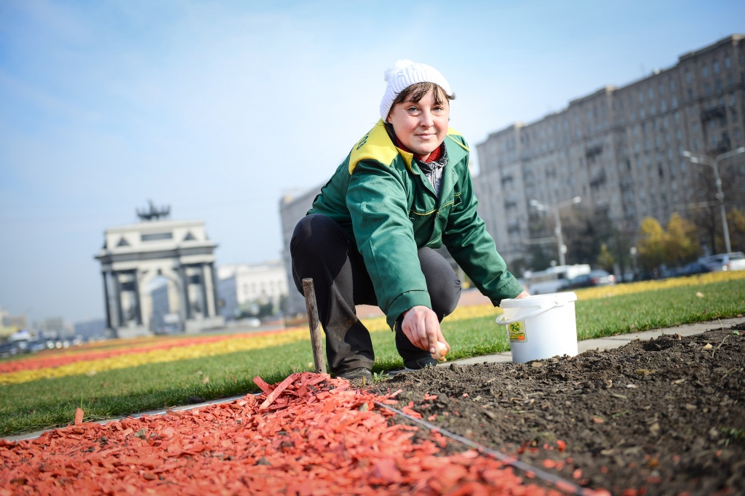
Вокруг спасательного центра в поселении Мосренген появились клумбы. Фото архивное
На прошлых выходных территория Федерального государственного казенного учреждения «Центр по проведению спасательных операций особого риска «Лидер», расположенного в поселении "Мосрентген", была благоустроена. Об этом рассказали сотрудники центра.
Теперь около здания появились клумбы с цветами. Посадка цветов была организована благодаря инициативе местного женсовета. Теперь на клумбах вокруг учреждения после проведенных работ про благоустройству зацветут бархатцы, петунии и другие цветы.
Сотрудницы центра будут ухаживать за растениями в течение летнего периода, чтобы они радовали местных сотрудников и посетителей.

Адрес страницы: http://tinao.mos.ru/presscenter/news/detail/2974989.html
Префектура Троицкого и Новомосковского административных округов города Москвы

